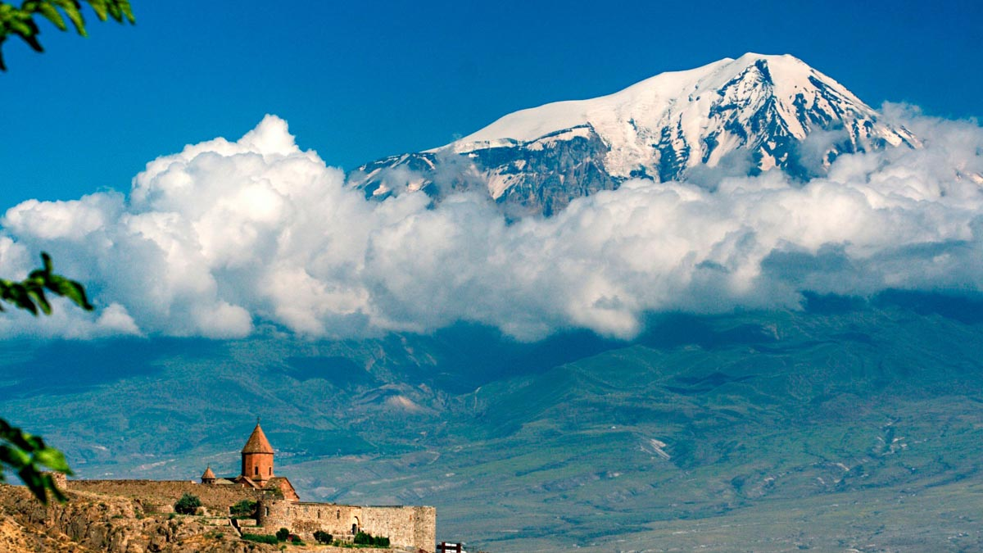
Культурные туры в Армении
Добро пожаловать в Армению -
край яркого горного солнца, сочных фруктов, древних хачкаров и гостеприимных людей.
Здесь Вы познакомитесь с историей древнейшего народа, первым принявшим христианство (301г.) и, пройдя через тяжкие испытания, сохранившим свою культуру и религию на протяжении веков.
Об этом вам расскажут древние храмы и монастыри Гарни, Гегард, Санаин, Ахпат, Хор Вирап, древние рукописи, хранящиеся в Матенадаране, и многие другие памятники древности. Именно поэтому Армению часто называют музеем под открытым небом.

Предлагаем Вашему вниманию индивидуальные и групповые туры по самым известным и живописным местам Армении.

Цены индивидуальных и групповых туров
Регулярные туры (индивидуальные) | 1 чел. | 2 чел. | 3 чел.
Коньячный забод Арарат | USD 26 | USD 21 | USD 20
Коньячный забод Арарат, + дегустация Наири коньяка | USD 43 | USD 38 | USD 37
Тур по Еревану | USD 69 | USD 37 | USD 27
Ечмиадзин - Звартноц | USD 83 | USD 46 | USD 34
Хор Вирап | USD 91 | USD 49 | USD 35
Гарни - Гегард | USD 100 | USD 56 | USD 41
Сахмосаванк –- Аштарак | USD 102 | USD 55 | USD 39
Севан – Цахкадзор | USD 113 | USD 64 | USD 48
Севан – Нврадуз – Айриванк | USD 116 | USD 63 | USD 45
Дилижан - Севан | USD 122 | USD 66 | USD 47
Хор Вирап – Арени - Нораванк | USD 146 | USD 80 | USD 58
Сахмосаванк - Агпат - Санаин | USD 166 | USD 89 | USD 64
Хор Вирап – Арени – Нораванк – Норадуз -Севан | USD 174 | USD 95 | USD 69
Нораванк - Татев | USD 205 | USD 124 | USD 98

График 1 | 1 Марта - 25 Декабря, 2017 | Длит. | Цена на чел.
Пн. - 10:00 | Гарни, Гегард, выпечка лаваша, Цахкадзор (Кечарис, Канатная дорога*) | 6-7 ч. | 29 $
Вт. - 10:00 | Эчмиадзин (Рипсиме, Гаяне, Кафедральный Собор, Музей "Сокровища Эчмиадзина"), Звартноц | 4-5 ч. | 22 $
Ср. - 10:00 | Озеро Севан (Севанаванк), Дилижан (Гошаванк, Агарцин) | 7-8 ч. | 24 $
Чтв. - 10:00 | Тур по Еревану: Музей Эребуни, рынок, фабрика ковроделия "Мегерян Карпет", обзорный тур, Коньячный завод "АРАРАТ", Торговый центр "Армянские бренды" (шоппинг по желанию) | 5-6 ч. | 24 $
Птн. - 10:00 | Матенадаран, Эчмиадзин (Рипсиме, Гаяне, Кафедральный Собор), культурно-креативный центр КАЕ, Звартноц | 6-7 ч. | 24 $
Сб.- 10:00 | Гарни, Гегард, выпечка лаваша | 4-5 ч. | 22 $
Вскр. - 10:00 | Хор Вирап, древняя пещера ("Пещера-Птиц"), Арени (винный завод) | 6-7 ч. | 22 $

График 2 | 15 Марта - 15 Ноября, 2017 | Длит. | Цена на чел
Пн. - 10:00 | Хор Вирап, Нораванк, Джермук, Арени (винный завод) | 10-11 ч. | 29 $
Вт. - 10:00 | Нораванк, Татев - Канатная дорога, Караундж (Зорац Карер) | 13-14 ч. | 44 $
Ср. - 10:00 | Гарни, Гегард, выпечка лаваша | 4-5 ч. | 22 $
Чтв. - 10:00 | Озеро Севан, Норатус, Айраванк, показ национальных танцев, Севанаванк | 6-7 ч. | 22 $
Птн. - 10:00 | Хор Вирап, Нораванк, древняя пещера ("Пещера-Птиц"), Арени (винный завод) | 8-9 ч. | 24 $
Сб.- 10:00 | Цахкадзор (Кечарис, Канатная дорога*), Озеро Севан, Дилижан (Гошаванк, Агарцин), винный завод Иджеван | 9-10 ч. | 27 $
Вскр. - 10:00 | Эчмиадзин), Эчмиадзин (Рипсиме, Гаяне, Кафедральный Собор, Музей "Сокровища Эчмиадзина"), Воскресная литургия , Звартноц | 4-5 ч. | 19 $
* По желанию: цена билета канатной дороги 2000 AMD за одну станцию.
Коньячный завод – Здесь гости имеют исключительную возможность посетить музей завода, ознакомиться с легендами коньяка АРАРАТ, 120-летней историей создания армянского коньяка, увидеть древние армянские бочки и медали, которые украшают многолетний погреб. Кроме этого, им предоставят возможность дегустации неповторимых сортов коньяка.
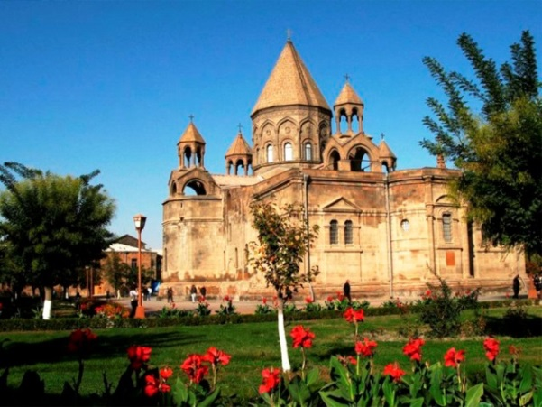
Тур по столице Ереван – Площадь Республики, Оперный театр, Каскад, Северный проспект, Ночной Ереван
Гости могут прогуляться по Площади Республики с поющими фонтанами, любуясь великолепной панорамой города Еревана из вершины комплекса Каскад,который является одной из излюбленных достопримечательностей города.
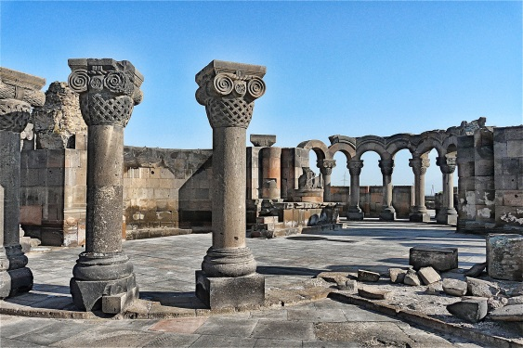
Эчмиадзин – центр Армянской Апостольской церкви, резиденция Католикоса всех армян. Там же находится Кафедральный собор Эчмиадзин. Согласно легенде, первому патриарху Григору Лусаворичу (Просветителю) приснилось, как единорожденный, то есть Христос, сошел с неба с огненным молотом в руках и указал место для постройки собора. На этом месте в 303 году, где находился древний языческий храм, и была заложена церковь, названная Эчмиадзином, что по-армянски означает «место сошествия Единорожденного».
Звартноц– величайший дворцово-храмовый комплекс, уникальный памятник раннесредневековой армянской архитектуры. Находится около Еревана и Эчмиадзина. Влияние архитектуры Звартноца отчетливо видно на всех памятниках Армении 2-й половины VII века. В результате разрушительного землетрясения в 10 веке второй ярус храма полностью обвалился. Сегодня мы можем увидеть практически полностью реконструированный первый ярус храма. С 2000 г. Звартноц включен в список Всемирного Наследия ЮНЕСКО.
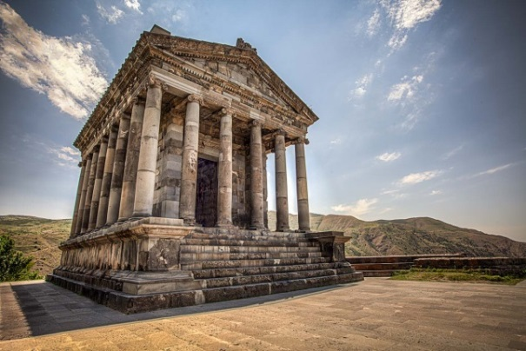
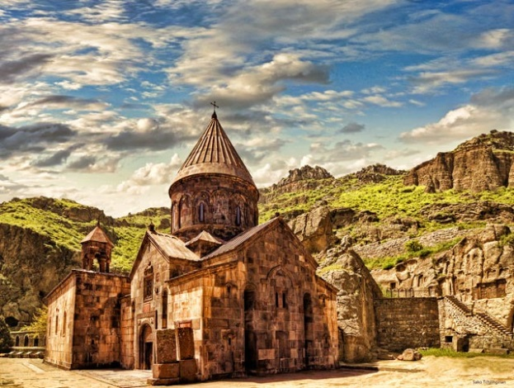
Гарни- Крепость Гарни воздвигнута в одноименном селении Котайкского марза. Это единственный сохранившийся на территории Армении языческий храм. В сооружениях Гарни своеобразно сочетаются элементы эллинистической и национальной культуры, наглядно свидетельствующие как об античных влияниях, так и о самобытных строительных традициях армянского народа. Храм был построен во второй половине I века н.э. и посвящен языческому божеству, возможно, богу солнца Митре, фигура которого стояла в глубине святилища - наоса. После провозглашения в Армении в 301 году государственной религии - христианства, вероятно, храм использовался как летнее помещение для царей, именуемое в летописи «домом прохлады».
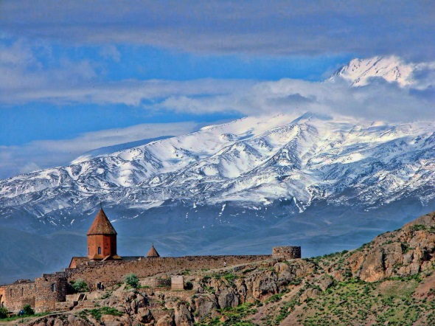
Гегард - К северо-востоку от Гарни, выше по ущелью реки Азат, находится монастырь Гегард. В его своеобразии, без сомнения, отразился характер, окружающей монастырь, суровой и величественной природы: живописное ущелье, с отвесно громоздящимися друг на друга высокими скалами, очень извилисто, и, за поворотом круто спускающейся дороги, неожиданно открывается монастырь. Основные памятники Гегарда занимают середину монастырского двора, окруженного с трех сторон стенами с башнями, а с четвертой, западной, - отвесным обрывом скалы, что придает ансамблю неповторимое своеобразие.
Хор Вирап – самое известное паломническое направление в Армении, так как непосредственно связано с принятием христианства в 301 г. благодаря пыткам Святого Григория Просветителя, который до обращения царя Трдата в христианство был брошен в темницу , где провел в заточении около 15 лет. В 17 веке над темницей был построен монастырь Хор Вирап. С монастыря зрению открывается божественны видна библейскую гору Арарат.
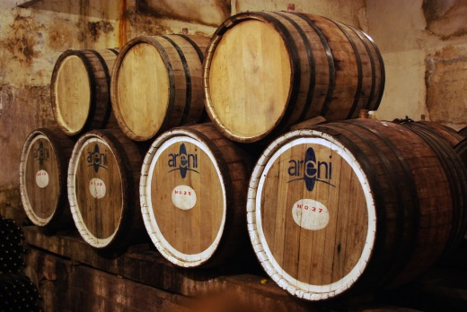
Село Арени, которое находится в регионе Вайоц Дзоре и имеет за собой древнюю историю. Эта солнечная деревушка известна своими лучшими сортами вина.
Благодаря своеобразному аромату и неповторимому вкусу, вино Арени занимает почетное место среди разновидностей армянского вина. Здесь также находится винный завод Арени. Посетив его, нашим гости будут иметь возможность продегустировать несколько сортов вина.
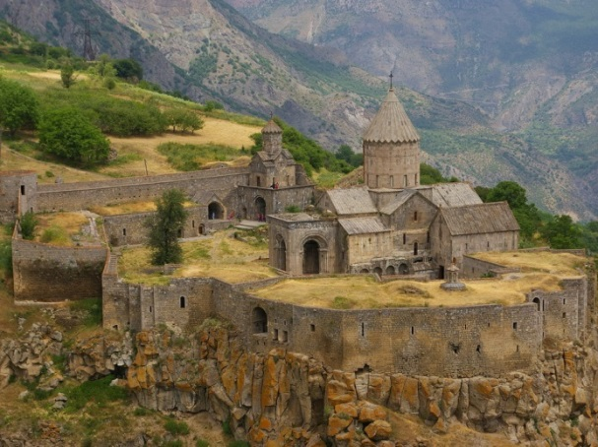
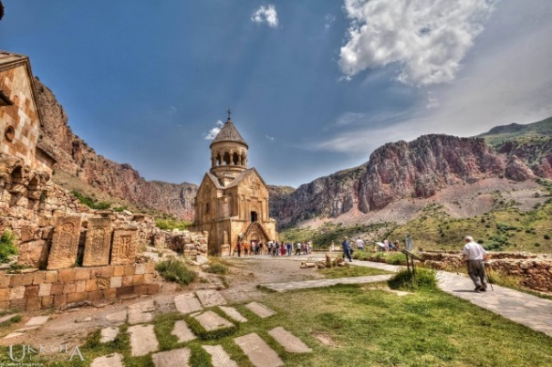
Нораванк – Монастырский комплекс Нораванк расположен на уступе извилистого глубокого ущелья притока реки Арпа, близ селения Амагу Вайоцдзорского марза. Причудливы массы отвесных красных скал, окружающие Нораванк. В 13-14 веках монастырь стал резиденцией сюникских епископов, что превратило его в крупный религиозный, а затем и культурный центр Армении. Древнейшей постройкой Нораванка является, дошедшая до нас в руинах, церковь Карапета, IX-X веков. К северу от нее расположен главный храм, также посвященный Св.Карапету, возведенный в 1221-1227 годах.
Татевский монастырский комплекс (Татев) – шедевр слияния гениальной средневековой архитектуры со сказочной природой Армении. Татев без преувеличения можно считать одним из самых прекрасных и наиболее достопримечательных мест на Планете. Монастырь Татев находится в южной части Армении (регион Сюник) и расположен на краю гигантского ущелья. Стены монастыря кажутся естественным продолжением скалы, вознесшей ее так высоко. Жемчужина средневековой армянской архитектуры монастырь Татев был построен в 9-12 веках. Татев производит очень сильное впечатление. Лабиринты узких ходов, ведущих из просторных залов в череду помещений непонятного предназначения, проступающие из темноты очертания ниш, каменные лестницы, аркообразный проем в никуда, подходя к краю которого захватывает дух – земля словно уходит из-под ног и под тобой развертывается бездна – где-то далеко внизу шумит река Воротан, а вокруг дыбятся и теснятся бархатные зеленые холмы.
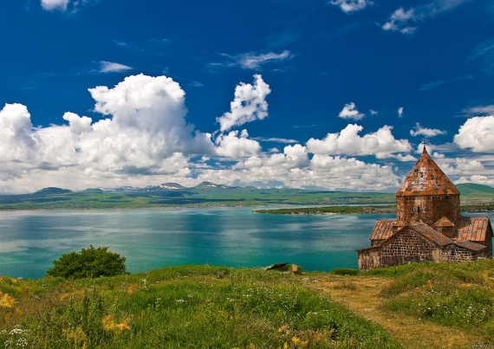
Озеро Севан самое большое на Кавказе, а так же одно из самых больших высокогорных пресных озер Земли. Озеро состоит из двух неравных частей – Большой Севан и Малый Севан. Из исторических памятников на побережье Севана наиболее легендарным считается монастырь Севанаванк, находящойся на полуострове в северо-западной части озера. Первоначально монастырь находился на полуостров, хотя в связи со снижением уровня воды возник перешеек, соединивший полуостров в сушей. На западном склоне величается другой монастырь – Айриванк. Сегодня Севан является одним из любимых и часто посещаемых курортов для туристов.

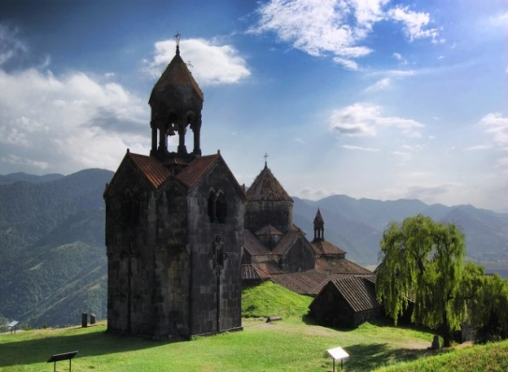
Архитектурный комплелс Санаин и Ахпат числятся среди выдающихся работ среднековой армянской архитектуры. Время основания Санаина точно неизвестно. По документальным данным и памятникам материальной культуры начало его развития относится к середине X века. Эти два византийских монастыря в регионе Туманьян были важными научными центрами Они исключительные примеры 'куполообразного зала', духовная архитектура, которая развивалась в Армении от 10-ого до 13-ых столетий, которые смешивали элементы и византийской церковной архитектуры. Оба включены в список Всемирного Культурного Наследия ЮНЕСКО.
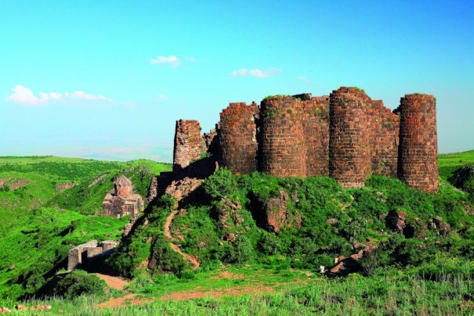
Крепость Амберд – местность, где находится сегодня крепость, изначально была поселением Каменного века. Крепость была построена во время Бронзового века в период правления Урартской династии. Замок Амберд и некоторые секции были сконструированы в 7 веке до н.э. в качестве владения знатного рода Камсаракан. Амберд был захвачен в 1070 гг. Селджукскими турками, которые превратили его в военную базу. В 1197г. обединенная армия грузин и армян под командованием генерала Закарии Закаряна освободили крепость. Под руководством Закаряна в течение 12-13 веков, стены крепости были укреплены, а замок и внешняя часть были реставрированы.
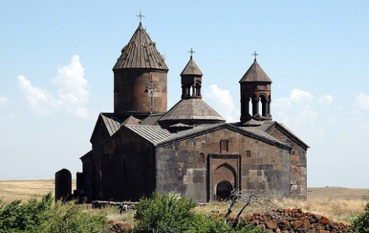
Сагмосаванк - был основан в 1215 г. Монастырь славился хранилищем манускриптов. Здесь создавались и копировались множество миниатюр-иллюстраций. Книгохранилище Сагмосаванка принадлежит к числу достаточно редких по назначению и оригинальных по композиции сооружений Армении. Гладким скромным фасадам книгохранилища, не уступающего по высоте храму, контрастируют богатые резьбой и цветом интерьеры. Центральный шатёр свода книгохранилища увенчан восьмигранной ротондой.
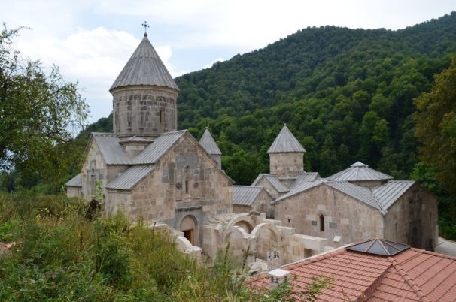
Дилижан – курортный город Дилижан со специфической флорой и фауной находится на территории республики Армения. Обширная его территория занимает ущелья бассейна реки Агстев и двух ее притоков. Дилижан – это город с древнейшей историей, мягкими климатическими условиями, множеством домов отдыха, пансионатов, здравниц и туристических баз. Ежегодно множество туристов приезжают сюда, чтобы отдохнуть, попоравить здоровье, подышать чистым воздухом и насладиться кристально-чистой водой из природных минеральных источников. В 12 км от Дилижана расположен средневековый монастырный комплекс Агарцин. Комплекс состоит из четырех церквей, двух часовен и хачкаров (крест-камней). Среди мемориальных хачкаров Агарцина имеются оригинальные художественные примеры.
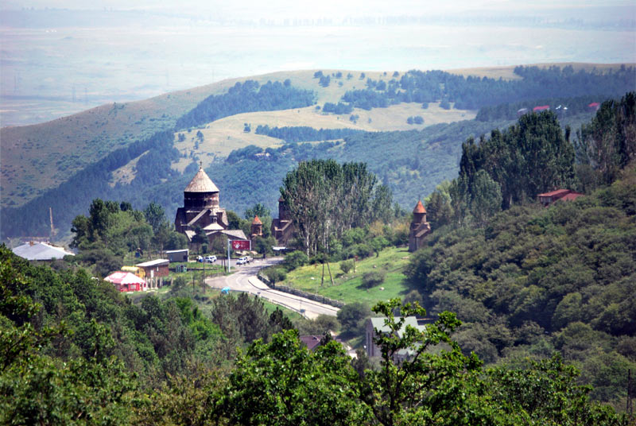
Цахкадзор – курортный городок. Самым главным развлечением Цахкадзора является канатная дорога. Подъем на вершину горы Тегенис длится примерно 40 минут.
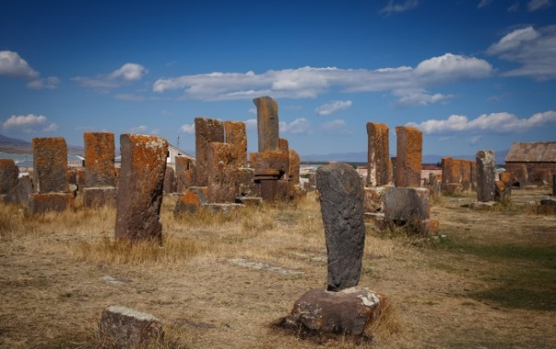
Культурной достопримечательностью Цахкадзора является монастырь Кечарис, построенный в 11-ом веке. Расположенный в северно-западной части города, монастырь является одним из древнейших религиозных комплексов Армении. Территория монастыря богата хачкарами (крест-камнями), которые украшены редчайшими орнаментами и символами.
Село Норадуз – расположено недалеко от монастыря Айриванк, на берегу озера Севан, известное крупнейшим кладбищем хачкаров. На этой небольшой территории насчитывается около 900 хачкаров разных эпох и стилей. Это одно из самых больших собраний армянских хачкаров. Характерной особенностью большинства хачкаров является крест с солнечным диском под ним.
Остальная часть камня украшена изображениями листьев, гроздьев винограда, гранатов или абстрактными узорами. Многие хачкары установлены на специальных основаниях. Большинство хачкаров на кладбище Норадуз датировано XIII - XVII веками, самый древний же восходит к VII веку.
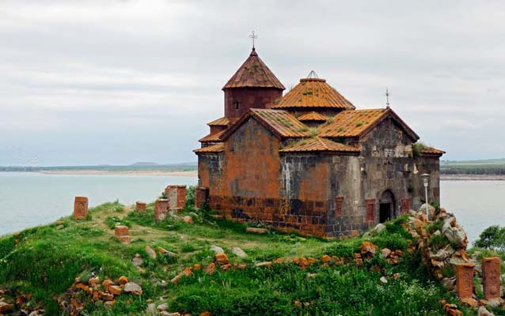
Монастырь Айриванк - расположен на западном побережье озера Севан в одноименном селе и относится к IX - XII векам. Храм также выстроен из черного камня и имеет квадратную планировку. Фасады храма – крестообразные и не имеют украшений кроме резных крестов. Центр храма украшен невысоким широким куполом.
Рядом высится купол притвора храма – он выше, чем купол основного зала. Вершины куполов украшены ажурными крестами. Особую живописность храму придают хачкары, которыми тут усеяна вся территория.

